Talep, Öneri ve

OF TEKNOLOJİ FAKÜLTESİ
DEKANLIĞINDAN TALEBİM

Barkodu Okutarak Bize Yazın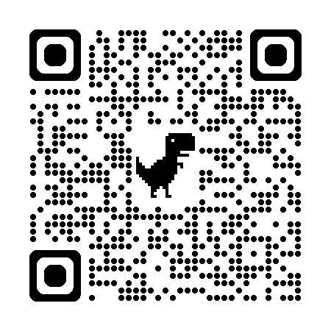

Şikâyetleriniz İçin;

İNŞAAT MÜHENDİSLİĞİ
BÖLÜMÜNDEN TALEBİM

Barkodu Okutarak Bize Yazın



